**II SỰ BẮT ĐẦU CỦA CÔNG NGHIỆP 4.0 VÀ HIỆN NAY**

# 1.Nước Đức đi tiên phong trong cuộc cách mạng công nghiệp lần thứ 4

Khái niệm "công nghiệp 4.0" được đưa ra vào năm 2011 tại Hội chợ Hannover, giới thiệu các dự kiến của chương trình công nghiệp 4.0 của nước Đức, nhằm nâng cao nền công nghiệp cơ khí truyền thống của Đức. Theo đó, nước Đức đã tạo ra một khuôn khổ chính sách chặt chẽ, thiết lập vị thế là nhà cung cấp các hệ thống sản xuất tiên tiến hàng đầu thế giới.

Tại Đức, đã có những cuộc thảo luận về chủ đề "Industry 4.0″ để mô tả làm thế nào để tạo ra một cuộc cách mạng về mặt tổ chức của các chuỗi giá trị toàn cầu. Bằng cách kích hoạt các "nhà máy thông minh", cuộc cách mạng công nghiệp lần thứ tư tạo ra một thế giới mà ở trong đó các hệ thống ảo và vật lý của chuỗi sản xuất trên toàn cầu có thể hợp tác với nhau một cách linh hoạt. Điều này cho phép tùy biến sản phẩm để phù hợp với khách hàng và tạo ra các mô hình hoạt động mới.

Cuộc cách mạng công nghiệp lần thứ tư không chỉ là về các máy móc, hệ thống thông minh và được kết nối, mà còn có phạm vi rộng lớn hơn nhiều. Đồng thời là các làn sóng của những đột phá xa hơn trong các lĩnh vực khác nhau từ mã hóa chuỗi gen cho tới công nghệ nano, từ các năng lượng tái tạo tới tính toán lượng tử. Cuộc [cách mạng công nghiệp thứ tư](https://vtv.vn/cuoc-cach-mang-cong-nghiep-40.html) (FIR) là sự dung hợp của các công nghệ này và sự tương tác của chúng trên các lĩnh vực vật lý, số và sinh học, làm cho cuộc cách mạng công nghiệp lần thứ tư về cơ bản khác với các cuộc cách mạng trước đó.

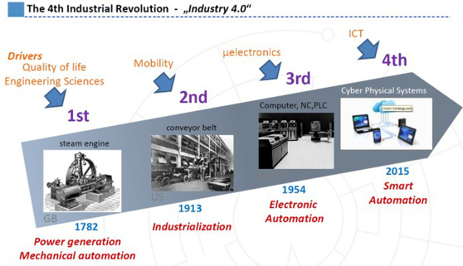

Các cuộc cách mạng công nghiệp trên thế giới.

Theo GS. Klaus Schwab, Chủ tịch Diễn đàn Kinh tế Thế giới, Industry 4.0 (tiếng Đức là Industrie 4.0) hay cuộc cách mạng công nghiệp thứ tư (FIR), là một thuật ngữ bao gồm một loạt các công nghệ tự động hóa hiện đại, trao đổi dữ liệu và chế tạo. FIR được định nghĩa là "một cụm thuật ngữ cho các công nghệ và khái niệm của tổ chức trong chuỗi giá trị" đi cùng với các hệ thống vật lý trong không gian ảo, Internet của vạn vật và Internet của các dịch vụ.

Cuộc cách mạng công nghiệp thứ tư tạo điều kiện thuận lợi cho việc tạo ra các nhà máy thông minh. Trong các nhà máy thông minh này, các hệ thống vật lý không gian ảo sẽ giám sát các quá trình vật lý, tạo ra một bản sao ảo của thế giới vật lý. Với Internet của vạn vật, các hệ thống vật lý không gian ảo này tương tác với nhau và với con người theo thời gian thực, và thông qua Internet của các dịch vụ thì người dùng sẽ được tham gia vào chuỗi giá trị thông qua việc sử dụng các dịch vụ này.

Berlin xem cách mạng công nghiệp thứ tư là một công cụ mang lại nguồn tăng trưởng kinh tế mới. Không dừng lại ở đó, nền kinh tế hàng đầu châu Âu này còn đi đầu trong nỗ lực phổ biến khái niệm mới ra thế giới, cũng như bắt đầu soạn thảo những tiêu chuẩn liên quan. Trong khi đó, Mỹ gọi khái niệm FIR là "Internet công nghiệp", đồng thời thành lập Liên minh lãnh đạo sản xuất thông minh (SMLC) vào năm 2012 để khuyến khích ngành công nghiệp cộng tác phát triển nền tảng, tiêu chuẩn công nghệ mới.

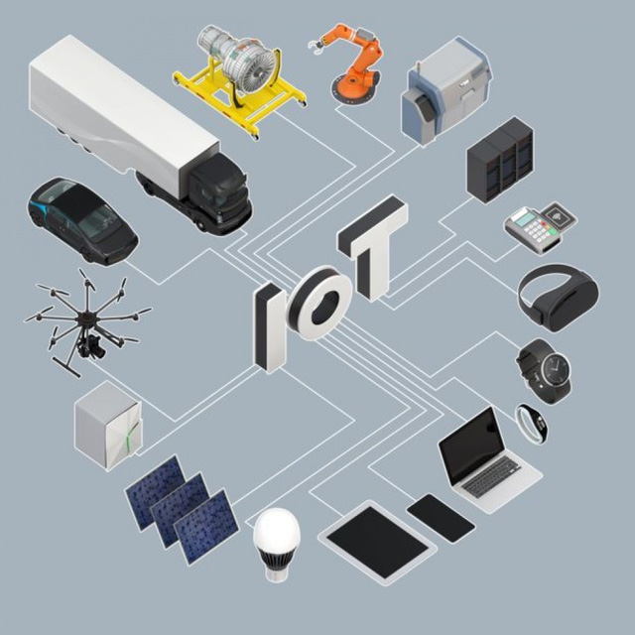

IoT là một phần của cách mạng công nghiệp 4.0

Không muốn đứng ngoài cuộc, Chính phủ Hàn Quốc đã soạn thảo luật khuyến khích các sáng kiến tích hợp công nghệ thông tin (IT) vào những lĩnh vực chủ chốt như ô tô, đóng tàu..., cũng như lập các trung tâm phát minh sáng tạo để giúp thúc đẩy phát triển. Ngoài ra, Chính phủ Hàn Quốc lên kế hoạch cung cấp vốn cho hơn 2.000 doanh nghiệp nhỏ và vừa để thúc đẩy sự thành lập của "những nhà máy thông minh" - nơi dây chuyền sản xuất được tự động hóa hoàn toàn, máy móc và hệ thống thông minh được kết nối.

Những động thái tương tự cũng đang được tiến hành tại Trung Quốc. Gần đây, quốc gia đông dân nhất thế giới đã khởi động chiến lược "Sản xuất tại Trung Quốc 2025". Theo đó, Trung Quốc tái cấu trúc và tinh gọn các lĩnh vực công nghệ chủ chốt và cải thiện khả năng cạnh tranh trên toàn cầu. Đồng thời, mục tiêu của cuộc cách mạng lần thứ tư đó là biến Trung Quốc thành người khổng lồ về sản xuất bằng cách sử dụng các công nghệ tiên tiến như robot, cảm biến và trí tuệ nhân tạo. Dự kiến, vào năm 2020, Trung Quốc có khả năng sản xuất 100.000 robot mỗi năm.

Cùng với hai quốc gia châu Á trên, Singapore – quốc gia ở khu vực Đông Nam Á cũng không đứng ngoài xu thế này. Chính phủ Singapore dành 450 triệu USD trong 3 năm tới để phát triển ứng dụng robot phục vụ đời sống. Ngoài ra, một phần trong chiến lược xây dựng quốc gia thông minh của Singapore là nhằm đảm bảo sự phát triển bền vững trong thời kỳ cuộc cách mạng công nghiệp thứ 4.

Cách mạng Công nghiệp lần thứ tư bắt đầu vào đầu thế kỉ 21, tiếp sau những thành tựu lớn từ lần thứ 3 để lại, được hình thành trên nền tảng cải tiến của cuộc cách mạng số, với những công nghệ mới như in 3D, robot, trí tuệ nhân tạo, IoT, S.M.A.C, công nghệ nano, sinh học, vật liệu mới... Hiện tại cả thế giới đang ở trong giai đoạn đầu của cuộc cách mạng này và là chiến lược bản lề cho các nước đang phát triển tiến đến để theo kịp với xu hướng thế giới và mở ra bước ngoặt mới cho sự phát triển của con người.

Trong cuộc cách mạng này, các công nghệ mới nổi và sự đổi mới trên diện rộng được khuếch tán nhanh hơn và rộng rãi hơn so với những lần trước. Cuộc cách mạng công nghiệp lần thứ hai chưa đến được với 17% dân số của thế giới, tức ước tính khoảng gần 1,3 tỷ người vẫn chưa tiếp cận với điện. Cuộc cách mạng công nghiệp lần thứ ba vẫn chưa đến được với hơn nửa dân số thế giới, 4 tỷ người, phần lớn đang sống trong các nước đang phát triển, thiếu tiếp cận Internet.



Diễn đàn Kinh tế thế giới tại Davoss năm 2016 đã nêu ra những đặc trưng khi đề cập về cách mạng công nghiệp lần thứ tư.

Năm 2015, công ty tư vấn Accenture đưa ra một số liệu kinh tế gây sốc là quy mô của cuộc cách mạng công nghiệp lần thứ tư có thể mang lại cho nền kinh tế toàn cầu thêm 14,2 tỷ USD thu nhập trong 15 năm tới.

Tại Diễn đàn Davos hồi đầu năm 2016, nhiều học giả đã nêu ra những đặc trưng khi đề cập về cách mạng công nghiệp lần thứ tư, bao gồm công nghệ nano, công nghệ thần kinh, robot, trí tuệ nhân tạo, công nghệ sinh học, hệ thống lưu trữ năng lượng, máy bay không người lái và máy in 3D. Nhưng cuộc cách mạng công nghiệp lần thứ tư cũng sẽ là một trong những tiền đề gây tranh cãi nhất đối với các nhà quản lý vì có thể làm mất đi 5 triệu việc làm ở 15 quốc gia công nghiệp phát triển nhất.

Trên trang báo mới nhất về sự đổi mới toàn cầu mà General Electric vừa công bố sau khi thu thập ý kiến của hơn 4.000 nhà lãnh đạo và những người quan tâm đến đổi mới ở 23 quốc gia khác nhau cho thấy có 70% số người kỳ vọng vào cuộc cách mạng công nghiệp lần thứ tư, 85% tin rằng những đổi mới trong hệ thống mạng - vật lý sẽ mang lại nhiều lợi ích, 64% sẵn sàng chấp nhận rủi ro để thực hiện đổi mới và chỉ 17% lo ngại về tác động tiêu cực đối với người lao động.

<https://vtv.vn/cong-nghe/nuoc-duc-di-tien-phong-trong-cuoc-cach-mang-cong-nghiep-lan-thu-4-20170503153013407.htm>

# 2.Cuộc cách mạng công nghiệp 4.0 và sự thay đổi thế giới ngay từ bây giờ

Cuộc cách mạng công nghiệp (CMCN) lần thứ tư (còn gọi là CMCN 4.0) xuất hiện chỉ sau cuộc CMCN lần thứ 3 chưa đầy nửa thế kỷ khi những chiếc máy tính, thiết bị điện tử lần đầu tiên ra đời vào những năm 1970 và internet được chính thức xuất hiện những năm 1990, nhưng mức độ ảnh hưởng, lan tỏa của cuộc cách mạng này diễn ra trên quy mô toàn cầu, với tốc độ nhanh hơn những gì đã xảy ra từ trước đến nay và dự báo sẽ làm thay đổi toàn bộ hệ thống sản xuất, quản lý và quản trị trên toàn thế giới.

   Đặc trưng của CMCN 4.0 là việc sử dụng hợp nhất cả phần cứng, người máy và khả năng tính toán lớn để mở rộng công nghệ thông tin vượt qua cả phần mềm, với sự giao thoa của các công nghệ tiên tiến như điện toán đám mây (cloud computing), Internet vạn vật (IoT-Internet of things), trí tuệ nhân tạo (AI-Artifical Intelligence), thực tế ảo (AR/VR- Virtual Reality/ Augmented Reality), khai thác dữ liệu lớn (Big Data), công nghệ di động không dây (wifi), công nghệ tin học lượng tử (quantum information technology), công nghệ nano (nanotechnology),…   
   Các công nghệ này hứa hẹn đáp ứng kỳ vọng của người dùng bởi tính liên ngành sâu rộng, nghĩa là thành tựu công nghệ của ngành này có thể áp dụng rộng rãi trong ngành khác và ngược lại. Các kỹ sư, các nhà thiết kế và các kiến trúc sư đang kết hợp các thiết kế trên máy tính với các loại vật liệu mới và các kỹ thuật sinh học tổng hợp để tạo ra các sản phẩm kết hợp của vi sinh vật với cơ thể con người, với sản phẩm con người tiêu thụ. Trong tương lai, nhờ robot, các đơn đặt hàng theo màu sắc, hình dạng và kích cỡ riêng sẽ được thực hiện ngày càng nhiều hơn. Nó hoàn toàn khác cách thức sản xuất hiện nay. Sản phẩm và dịch vụ sẽ được tạo ra theo yêu cầu cụ thể của khách hàng với chi phí phù hợp và hệ thống sản xuất hàng loạt có khả năng linh hoạt điều chỉnh theo thay đổi của nhu cầu xã hội, tối ưu lợi ích cho các bên liên quan. Ảnh hưởng của công nghệ phần cứng và phần mềm như người máy và Internet vạn vật (IoT) được cho rằng sẽ có những tác động đến hầu hết mọi lĩnh vực sau năm 2018.   
   Diễn đàn Kinh tế Thế giới (WEF, Davos 17-20/1/2017) với tổng số 446 phiên họp xoay quanh chủ đề xuyên suốt “Lãnh đạo hành động và có trách nhiệm – Responsive and Responsible Leadership” nhưng ngay trong ngày đầu tiên, lãnh đạo của các tập đoàn hàng đầu thế giới như Infosys, Salesforce, General Motors… đã tham gia tọa đàm “Thích ứng với cuộc Cách mạng công nghiệp lần thứ 4”. Điều đó thể hiện cuộc CMCN 4.0 đang có tác động mạnh mẽ đến nền kinh tế thế giới. Phái đoàn Việt Nam do Thủ tướng Nguyễn Xuân Phúc dẫn đầu và có bài phát biểu tại phiên thảo luận vào ngày 19/1/2017 “Tương lai nền sản xuất dưới góc độ chiến lược khu vực”.

   Tại đây, WEF công bố một báo cáo phân tích về ảnh hưởng của công nghệ và xã hội học đến việc làm. Báo cáo của WEF với tiêu đề “Tương lai của việc làm” (The Future of Jobs) đã khảo sát các nhà điều hành cao cấp và phụ trách nhân sự của nhiều doanh nghiệp đại diện cho hơn 13 triệu lao động trong 9 lĩnh vực công nghiệp ở 15 nền kinh tế phát triển và mới nổi, và một số vùng kinh tế đã xác nhận rằng công nghệ ngày càng ảnh hưởng nhiều hơn đến xu hướng việc làm trên toàn cầu, và cho rằng thế giới đang ở giai đoạn cao nhất của cuộc cách mạng công nghiệp lần thứ tư. Một số dữ liệu thống kê cho thấy, các công ty “bậc thầy” về công nghệ vượt trội hơn 9% về doanh thu; 26% về khả năng thu lợi và 12% về giá trị thị trường so với các doanh nghiệp khác.  
   Có thể nói cả thế giới, đặc biệt tại các nước phát triển trong vài năm qua đều có các chương trình chiến lược về sản xuất khi những tiến bộ của khoa học và công nghệ đang diễn ra rất nhanh. Mỹ có “Chiến lược quốc gia về sản xuất tiên tiến” cho ba thập kỷ tới; Pháp – “Bộ mặt mới của công nghiệp nước Pháp”; Anh kỳ vọng việc số hóa các nhà máy có thể khôi phục lại sản xuất. Riêng Đức đặc biệt chú trọng đến chương trình công nghiệp 4.0 vì ngành sản xuất là xương sống của nền kinh tế nước này. Các công ty Đức đang đẩy mạnh đầu tư cho công nghệ để đón đầu cuộc cách mạng công nghiệp mới. Khảo sát của Strategy& và PwC với 235 công ty công nghiệp có trụ sở tại Đức hồi tháng 10/2014 cho thấy, công nghệ công nghiệp 4.0 chiếm hơn 50% số vốn đầu tư hoạch định cho 5 năm tới. Ở châu Á, Hàn Quốc có “Chương trình tăng trưởng của Hàn Quốc trong tương lai”; Trung Quốc – “Sản xuất tại Trung Quốc năm 2025”; Nhật Bản – “Xã hội thông minh 5.0”; Trung Quốc đang chuyển đổi mạnh mẽ cơ cấu lực lượng lao động. Trong số trên 230.000 robot được bán trên thế giới trong năm 2014 thì có tới 60.000 robot được bán cho Trung Quốc.  
   Tại Việt Nam, chính phủ cũng quan tâm mạnh mẽ và đặt nhiều kỳ vọng vào bước đột phá đồng thời xác định các thách thức đối với các doanh nghiệp về việc hoạch định chiến lược trong sản xuất, thương mại, nông nghiệp và dịch vụ thích ứng với cơ hội của CMCN 4.0.  
   Ngay từ đầu năm 2017 đã có nhiều sự kiện thu hút rộng rãi các đối tượng lãnh đạo các Bộ, ngành, chủ tịch điều hành của các doanh nghiệp, tập đoàn lớn và các hiệp hội doanh nghiệp thảo luận về xu thế và ảnh hưởng của cuộc CMCN 4.0. Trong số đó có thể kể tới Toạ đàm Cuộc Cách mạng Công nghiệp 4.0 và Ứng phó của Doanh nghiệp trong Thời đại Đổi thay do báo Thế Giới Tiếp Thị kết hợp với câu lạc bộ Quản trị và Khởi nghiệp tổ chức đầu năm 2017; Diễn đàn “Cuộc cách mạng công nghiệp 4.0 – Được và mất” do Thời báo Kinh tế Việt Nam tổ chức ngày 7/4; Diễn đàn Cách mạng Công nghiệp lần thứ tư (CMCN 4.0) do Bộ Công thương tổ chức ngày 11/4. Kết quả khảo sát ngày 7/4 “Việt Nam có bắt kịp cách mạng công nghiệp lần thứ 4 không” cho thấy 67% số người khảo sát cho rằng Việt Nam không bắt kịp được CMCN, và chỉ có 33% cho rằng có thể.  
   Vậy có phải chúng ta đã quá lạc quan vào tiềm năng phát triển của dân số vàng với 55% sử dụng điện thoại di động và khả năng tham gia trong lĩnh vực Internet và truyền thông của đất nước với tỷ lệ người dùng Internet Việt Nam đã đạt 52% dân số và dự báo đến năm 2020 sẽ có khoảng 1 triệu lao động làm việc trong lĩnh vực công nghệ thông tin (theo Cục Viễn thông – Bộ Thông tin và Truyền thông – 2015) và thời gian sử dụng Internet 5,2 giờ mỗi ngày đứng thứ tư trên thế giới, và đứng thứ 22 trên thế giới tính theo dân số về số người sử dụng mạng xã hội (thống kê của wearesocial.net). Nhưng Việt Nam cũng là quốc gia có thị trường lao động phổ thông lớn. Hiện Việt Nam có khoảng 55,5 triệu người trong độ tuổi lao động, đa số trình độ phổ thông, và đây chính là đối tượng bị robot thay thế công việc nhiều nhất. Tổ chức Lao động Quốc tế của Liên hiệp quốc cho biết trong 10 năm tới, 86% lao động Việt Nam trong ngành da giày có thể bị mất việc vì robot. Trong khi đó, Số liệu của Tổng cục Thống kê cho thấy năng suất lao động của Việt Nam vẫn quá thấp so với các quốc gia trong khu vực, chỉ bằng 4,4% so với Singapore, 17,4% so với Malaysia, 32,5% với Thái Lan, 48,5% với Philippines và 48,8% của Indonesia… Vì thế, có thể nói, thách thức lớn nhất mà của CMCN 4.0 đối với Việt Nam là phát triển nguồn nhân lực có kỹ năng cao mà không thể thay thế bằng bằng máy móc tự động hay robot và yêu cầu đầu tư đào tạo nguồn nhân lực chất lượng cao trong nhiều lĩnh vực của Việt Nam có tính cấp thiết.  
   Lịch sử tiến bộ khoa học và công nghệ thế giới đã chứng kiến nhiều cuộc cách mạng trong đó trí tuệ con người đã làm chủ, dẫn dắt sự đổi mới của máy móc để tăng năng suất, mang lại thêm nhiều giá trị cho xã hội và đóng góp tích cực cho sự phát triển về thể chất và tinh thần của nhân loại. Tuy nhiên, cuộc CMCN lần thứ tư không chỉ đơn thuần là sự kế thừa thành quả của ba cuộc cách mạng công nghiệp trước đó với thế giới kỹ thuật số mà còn tạo ra sự thay đổi toàn diện kinh tế thế giới trên 3 khía cạnh vận tốc, phạm vi và hệ thống, chứng kiến sự suy giảm của các quốc gia phát triển chủ yếu vào khai thác tài nguyên, tăng cường vai trò chủ đạo của những nước chú trọng nền công nghệ sáng tạo./.

**Link** <http://itdr.org.vn/nghien_cuu/cuoc-cach-mang-cong-nghiep-4-0-va-su-thay-doi-the-gioi-ngay-tu-bay-gio/>

**3 .Cách mạng công nghiệp 4.0: Ai chủ động sẽ được lợi**

**Cuộc cách mạng công nghiệp 4.0 đang đem đến những thay đổi to lớn, tạo điều kiện cho người lao động được học tập, đào tạo liên tục để nâng cao kỹ năng, chuyển đổi nghề nghiệp và tự tạo ra việc làm mới cho mình. Cách mạng Công nghiệp 4.0 như một đoàn tàu, chỉ có những người chủ động mới có thể bước lên để bắt đầu một hành trình mới; còn những người bị động đứng trước nguy cơ 'lỡ tàu'.**

[](https://photo-1-baomoi.zadn.vn/w1000_r1/2018_12_31_354_29188326/1ccfad3ae87b0125586a.jpg)

*Thủ tướng Nguyễn Xuân Phúc đối thoại với công nhân khu công nghiệp các tỉnh vùng đồng bằng sông Hồng.*

Tại “Cuộc đối thoại của Thủ tướng Chính phủ với các đại biểu dự Đại hội Công đoàn Việt Nam lần thứ XII” tổ chức cuối tháng 9/2018, Phó Thủ tướng Vũ Đức Đam đã điểm lại các cuộc CMCN trước đây và khẳng định những cơ hội, thách thức luôn đặt ra trong mỗi cuộc CMCN, “ai chủ động thì sẽ được lợi, ngược lại sẽ bị thua thiệt”.

Trong cuộc CMCN lần thứ nhất với sự xuất hiện của động cơ hơi nước, ai cũng lo lắng rằng thợ dệt sẽ mất việc nhưng đến nay số người làm việc trong ngành này gấp hàng nghìn lần trước đây. Tương tự, với CMCN 4.0 sẽ có những nghề nghiệp bị mất đi, những nghề nghiệp mới hình thành.

Đơn cử như mấy chục năm trước có lẽ không ai nghĩ sẽ có những nghề liên quan đến trí thông minh nhân tạo, robot, thực tế ảo... Tuy nhiên, cùng với cơ hội CMCN 4.0 cũng đã có những cảnh báo về sự phụ thuộc của con người vào máy móc, công nghệ, thậm chí bị trí thông minh nhân tạo khống chế.

Phó Thủ tướng phân tích: “Các cuộc CMCN luôn đem đến cơ hội cùng thách thức rất lớn nhưng cuối cùng thì loài người vẫn đi lên. Thành công sẽ đến với những người chủ động tiếp cận, nắm bắt CMCN và công nghệ”.

[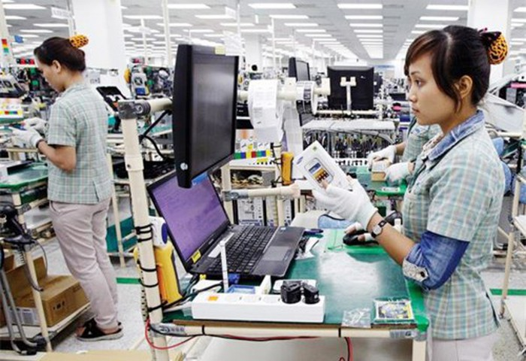](https://photo-1-baomoi.zadn.vn/w1000_r1/2018_12_31_354_29188326/5af6e403a142481c1153.jpg)

*Công nhân làm việc tại nhà máy Samsung Thái Nguyên.*

Để tận dụng được những cơ hội từ CMCN 4.0 để tăng năng suất, theo Phó Thủ tướng, quan trọng nhất là phải chuyển dịch cơ cấu lao động.

Theo TS Lý Hoàng Tùng, Phó Vụ trưởng Vụ Công nghệ cao, (Bộ KH&CN), nhân lực lao động đã, đang và sẽ tiếp tục bị thay thế bằng tự động hóa, robot và trí thông minh nhân tạo. CMCN 4.0 được dự báo có tiềm năng tác động tiêu cực lớn nhất đến lực lượng lao động ở các nước đang phát triển, trong đó có Việt Nam.

Theo một báo cáo của ILO công bố tháng 7/2016, Việt Nam có đến 70% lao động trong các ngành nghề sản xuất có nguy cơ cao mất việc dưới tác động của những đột phá về công nghệ của CMCN 4.0. Đặc biệt đối với nguồn nhân lực ngành dệt may, báo cáo cho thấy Việt Nam có đến 86% lao động trong các ngành dệt may và giày dép có nguy cơ cao mất việc khi các công nghệ tự động hóa sản xuất được đưa vào.

Tỉ lệ rất lớn này sẽ chuyển thành con số tuyệt đối rất lớn, vì dệt may và giày dép là các ngành đang tạo việc làm cho nhiều lao động (khoảng gần 2,3 triệu người làm việc trong ngành dệt may; gần 0,98 triệu người làm việc trong ngành giày dép).

Bên cạnh nguy cơ bị mất việc, NLĐ còn có thể không được bảo vệ quyền lợi do có sự thay đổi về bản chất của quan hệ lao động do ứng dụng công nghệ mới; bị phân biệt đối xử bất bình đẳng trong xã hội giữa lao động có kỹ năng cao và lao động có kỹ năng thấp, giữa ông chủ sở hữu máy móc và NLĐ. Đây là điều đáng lo ngại, bởi Việt Nam có tỉ lệ lao động chưa qua đào tạo hoặc đã qua đào tạo nhưng kỹ năng còn thấp vẫn chiếm đa số.

[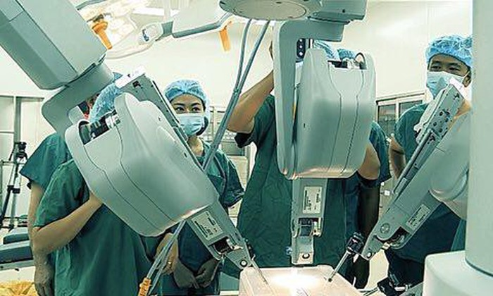](https://photo-1-baomoi.zadn.vn/w1000_r1/2018_12_31_354_29188326/30649791d2d03b8e62c1.jpg)

*Robot được đưa vào thực hiện phẫu thuật cho bệnh nhân.*

Trước bối cảnh trên cần nhiều giải pháp, nhưng trong đó CNLĐ cần phải tự nâng tầm của mình để đối phó với cuộc CMCN 4.0. Để nâng tầm của mình, không còn cách nào khác NLĐ phải chủ động học tập, nâng cao tay nghề, bồi dưỡng kỹ năng để luôn trong tâm thế chủ động khi “chờ” cuộc CMCN 4.0 ập đến.

**◼Vượt qua thách thức**

Phát biểu tại Diễn đàn cấp cao và triển lãm quốc tế về CMCN 4.0 ở Hà Nội tháng 7/2018, Thủ tướng Nguyễn Xuân Phúc khẳng định, CMCN 4.0 đã vào Việt Nam. “Chính phủ Việt Nam luôn sẵn sàng lắng nghe các ý kiến và đây là cơ hội tốt để Việt Nam thu hút đầu tư, thương mại, dịch vụ, giáo dục đào tạo”.Theo giới phân tích, Việt Nam sẽ phải đối mặt với nhiều thách thức, nhất là trong các lĩnh vực: Công nghệ gốc, công nghệ nguồn, nhân lực chất lượng cao; chính sách và hạ tầng kỹ thuật số; quyền lực mềm, biên giới mềm, an ninh không gian mạng, tội phạm công nghệ cao, xuyên quốc gia...

Về công nghệ, do trình độ công nghệ của Việt Nam ở mức vừa phải và không đồng đều, nên khi tiếp cận với CMCN 4.0 sẽ rất khó khăn. Tuy nhiên, đây cũng là thuận lợi, vì chúng ta không phải chi phí quá tốn kém để phá hủy cái cũ thay thế cái mới.

Việt Nam đã có các chính sách phát triển kinh tế tri thức, công nghệ cao, mặc dù các chính sách đó có thể chưa trực tiếp liên quan nhiều đến CMCN 4.0. Theo đó, các Đề án “Thanh toán không dùng tiền mặt” của Ngân hàng Nhà nước; “Số hóa” của Bộ Thông tin và Truyền thông; “Đổi mới công nghệ” của Bộ KH&CN... và các chỉ thị của các cấp cao hơn.

Bộ KH&CN cũng đang tiếp tục thúc đẩy Đề án “Sáng tạo khởi nghiệp”, tích cực tạo sân chơi cho hoạt động sáng tạo của doanh nghiệp. Bộ cũng sẽ thực hiện Đề án “Tri thức Việt số hóa” mà Chính phủ đã phê duyệt hồi tháng 5.

Ngoài ra, Bộ KH&CN cũng đang phối hợp với một số bộ, ngành và địa phương để triển khai thí điểm một số mô hình như, với Bắc Ninh để xây dựng thành phố thông minh, với Hà Nam để xây dựng nông nghiệp công nghệ cao…

Trong lĩnh vực sản xuất, xu hướng robot thông minh thay thế con người đang ngày càng trở nên phổ biến hơn. Thể hiện rõ nhất ở các công việc có những thao tác đơn giản khi robot đóng vai trò ngày càng lớn. Trong tương lai, con người có thể còn không được làm những công việc đơn giản khi mà robot làm tốt và chính xác hơn.

Công nghệ năng lượng, vật liệu mới, in 3D sẽ ảnh hưởng lớn đến việc khai thác và sử dụng tài nguyên, khi thế giới không còn phụ thuộc quá nhiều vào các hoạt động như khai thác, quặng, than, dầu khí... Những lao động thủ công trong các ngành dệt may, lắp ráp, nông nghiệp truyền thống sẽ chịu tác động lớn nhất từ cuộc cách mạng lần này.

Theo dự báo, 20 năm tới, sẽ có từ 70 - 75% những công việc đơn giản, thủ công sẽ bị thay thế, khiến hàng chục triệu lao động truyền thống bị thất nghiệp, đòi hỏi Nhà nước cần có sự chủ động ứng phó và kiểm soát tốt nhất để bảo đảm an ninh cho người dân và chủ quyền của đất nước.

[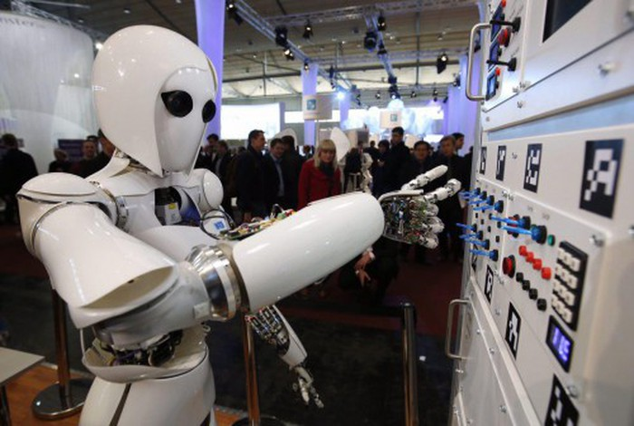](https://photo-1-baomoi.zadn.vn/w1000_r1/2018_12_31_354_29188326/1d1fbfeafaab13f54aba.jpg)

*Robot sẽ lấy đi nhiều triệu việc làm là có thật.*

**◼Cơ hội cho các trường nghề**

Theo ông Đào Công Hải, Hiệu trưởng trường Cao đẳng Công nghệ Hà Nội, cuộc cách mạng này sẽ thúc đẩy đổi mới trong giáo dục nghề nghiệp, tạo cơ hội đối với giáo dục nghề nghiệp như: Phát triển nhiều ngành nghề mới, tạo ra nhiều việc làm mới, phương thức đào tạo mới, phương thức tổ chức và cung cấp lao động thay đổi… Ngoài ra, nó sẽ thúc đẩy ứng dụng công nghệ thông tin- nâng cao hiệu quả đào tạo giáo dục nghề nghiệp. Song, giáo dục, đào tạo kỹ năng để tiếp cận CMCN 4.0 là một thách thức với công tác giáo dục nghề nghiệp cho cả lao động có kỹ năng bậc trung.

Trong khi đó, PGS Hoàng Minh Sơn, Hiệu trưởng trường ĐH Bách Khoa Hà Nội cho rằng, CMCN 4.0 đang làm giãn rộng khoảng cách giữa việc đào tạo của các trường ĐH và cái mà xã hội thực sự cần. Trước thách thức đó, các trường ĐH cần định hướng lại những ngành đào tạo, những lĩnh vực đào tạo và nghiên cứu để đón trước, bám sát yêu cầu của thị trường không chỉ trong nước mà cả thị trường trong khu vực và trên thế giới.

Trường ĐH Bách Khoa Hà Nội đã xác định những lĩnh vực đào tạo cần ưu tiên hướng tới CMCN 4.0 như: CNTT, điều khiển tự động hóa, điện tử - viễn thông, khoa học và kỹ thuật vật liệu, năng lượng sinh học... Đây là những ngành thế mạnh của trường.

Nhất trí với nhận định trên, PGS, TS Đỗ Văn Dũng, Hiệu trưởng trường ĐH Sư phạm kỹ thuật TP.HCM cho rằng, với đặc thù của cuộc CMCN 4.0, cơ cấu ngành nghề sẽ thay đổi rất nhanh. Hầu hết các thiết bị trong thời đại CMCN 4.0 đều là thiết bị đa ngành. Đơn cử điện thoại thông minh đã kết hợp rất nhiều chức năng chứ không chỉ là công cụ để nghe, nói. Để làm ra sản phẩm này cần phải có sự phối hợp rất nhiều ngành nghề.